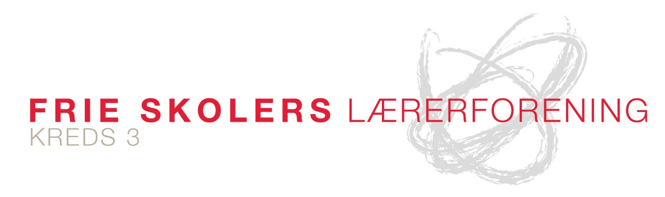
September 2017

Indbydelse til lønmøde for lærere ansat på frie skoler i Kreds 3
Får du den løn, som du skal have? Passer oplysningerne på din lønseddel? Få indblik i de frie skolers lønsystem og begreber som lokalløn, undervisningstillæg og basisløn.
Få svar på de dyre spørgsmål og vær med i en lønsnak, når Kreds 3 inviterer alle ansatte under læreroverenskomsten til lønmøde på Hammerum Fri- og Efterskole den 2. oktober kl. 17 – 19.
Program:
- Velkomst v/Kredsformand, Rikke Josiasen
- Sådan skal din lønseddel se ud – krav til skolernes lønoplysninger
- Lønforskel mellem frie skoler og folkeskoler i Kreds 3
- Får du den løn, du skal have? Tjek af din lønseddel
- Sådan bidrager du til en fair lærerløn
Praktisk:
- Du skal medbringe din egen lønseddel til mødet
- Kredsen er vært ved en sandwich
- Arrangementet er åben for både medlemmer af FSL og ikke-medlemmer.

Tilmelding senest den 28. september på https://fsl.nemtilmeld.dk/

Med venlig hilsen
Kredsbestyrelsen i Kreds 3

